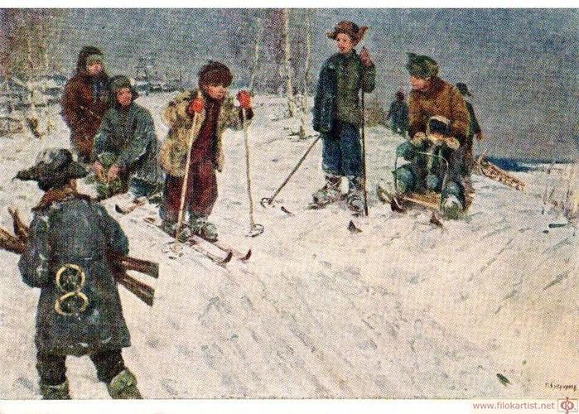
Художник М.А. Куприянов, "Была не была!" 1954
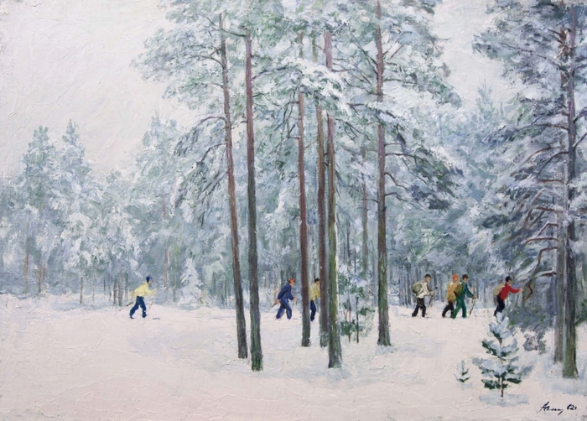
Художник: Солоницын А. П. "Лыжники" 1962
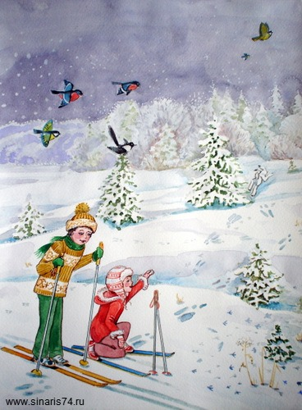
Лыжники - картина Елены Бокаревой

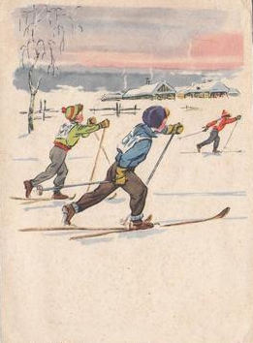
Дети. Лыжники. Художник Малеинов

